Сроки проведения:
14-15 сентября 2020 с 10:00 до 18:00
16 сентября 2020 с 10:00 до 16:00
Место проведения:
Конгрессно-выставочный центр «Экспофорум»,
Санкт-Петербург, Петербургское ш., 64/1, пав. Н
Аналитический Центр при Правительстве РФ
Москва, проспект Сахарова Академика, д. 12

XV Международный форум по развитию транспортных коридоров TRANSTEC организован в целях содействия созданию благоприятных условий для прорывного научно-технологического и социально-экономического развития регионов, заинтересованных в совершенствовании существующих и развитии новых транспортных коридоров.
В рамках форума демонстрируются возможности компаний транспортной отрасли по интеграции в глобальные логистические цепочки, а также полный спектр технологий, оборудования и материалов для транспортного строительства – от проектирования до строительства и модернизации объектов транспортной инфраструктуры.
В Форуме традиционно принимают участие представители органов власти, профессиональных ассоциаций, научно-исследовательских центров, транспортных и промышленных предприятий Российской федерации и зарубежья.

Форум проводится с 1994 года при поддержке Министерства транспорта РФ, Правительства Санкт-Петербурга, отраслевых союзов, транспортных и инфраструктурных ассоциаций.
По оценке Министерства транспорта РФ TRANSTEC в течение ряда лет «…зарекомендовал себя как востребованная профессиональная площадка для регулярного поддержания международного B2B и экспертного диалога в интересах развития практического сотрудничества…»
ЗАДАЧИ ФОРУМА
- Объединить на единой площадке участников рынка транспортной инфраструктуры с целью обсуждения актуальных вопросов и условий, способствующих развитию в России транспортных коридоров, их интеграции в международную транспортную систему и мировое логистическое пространство.
- Создать условия для выработки предложений по совершенствованию нормативно-правовой базы и координации транспортной политики на пространстве ЕАЭС.
- Презентовать реализуемые и планируемые к реализации федеральные и региональные инвестпроекты нового строительства и модернизации.
- Продемонстрировать широкий спектр современных материалов, оборудования, технологий и услуг, обеспечивающих полный цикл по проектированию, строительству, модернизации, ремонту, оснащению и содержанию инфраструктуры транспортных коридоров.
АУДИТОРИЯ

- Федеральные и региональные органы власти, принимающие участие в формировании стратегии и реализации проектов развития транспортных коридоров
- Агентства и корпорации развития
- Главы транспортных ведомств ЕАЭС
- Экспертные и аналитические организации
- Инвесторы
- Банки, лизинговые, консалтинговые, юридические компании
- Морские и речные порты и компании, эксплуатирующие инфраструктуру морских портов и железнодорожных терминалов
- Транспортно-логистические компании
- ОАО «РЖД» и международные железнодорожные организации
- Подрядчики и субподрядчики инфраструктурного строительства
- Поставщики технологий, оборудования, материалов
- Российские и зарубежные компании, осуществляющих деятельность в области транспорта и в смежных отраслях
- Международные и российские отраслевые ассоциации и союзы;
- Отраслевые вузы
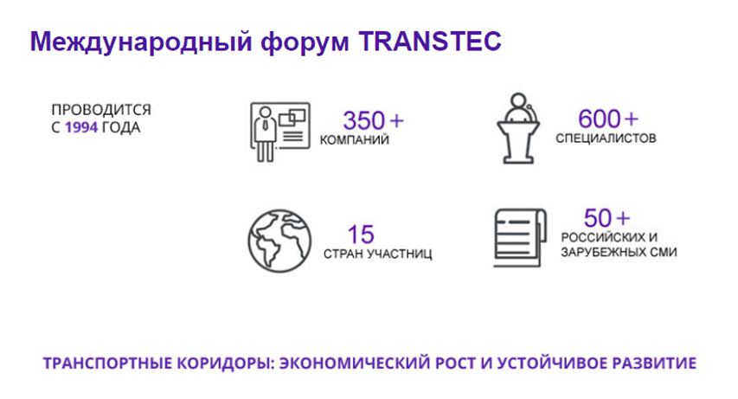
ДЕЛОВАЯ ПРОГРАММА
Деловая программа Форума TRANSTEC 2020 рассчитана на три дня и включает в себя стратегическую пленарную сессию, а также различные тематические сессии, круглые столы и отдельные конференции.

- Реализация федеральных и региональных программ по развитию магистральной транспортной инфраструктуры
- Финансирование инфраструктурных проектов в условиях кризиса
- Координации транспортной политики на пространстве ЕАЭС
- Порты как ключевые звенья международных транспортных коридоров
- Припортовые логистические и индустриальные зоны
- Реки России как межрегиональные и международные транспортные артерии: перспективы развития
- Развитие железнодорожных коридоров
- Региональные узловые транспортно-логистические хабы
СФЕРЫ ДЕЯТЕЛЬНОСТИ КОМПАНИЙ-УЧАСТНИКОВ

ИНФРАСТРУКТУРНЫЙ БЛОК: СТРОИТЕЛЬСТВО И ЭКСПЛУАТАЦИЯ
- Проектирование и строительство объектов инфраструктуры транспортных коридоров
- Инженерное обеспечение, проектирование и прокладка инженерных сетей
- Энергообеспечение строительства и эксплуатации инфраструктуры, автономная генерация
- Дорожно-строительная техника и оборудование
- Материалы и конструкции для строительства, содержания и ремонта гидротехнической и наземной инфраструктуры
- Строительство складской инфраструктуры
- Интегрированные системы безопасности
- Информационные технологии и связь
- Страхование объектов транспортного строительства, техники, оборудования, грузов
- Инвестиционно-финансовые и юридические услуги
- «Зеленые» технологии

ТРАНСПОРТНО-ЛОГИСТИЧЕСКИЙ БЛОК
- Реализуемые инвестпроекты нового строительства и модернизации: порты, транспортно-логистические центры, припортовые индустриальные зоны
- Транспортно-логистические и судоходные компании, работающие на международных транспортных коридорах
- Таможенные услуги
- Цифровизация в логистике
- Инновационный грузовой транспорт и подвижной состав
- Контейнерные технологии
- Перегрузочное оборудование портов и терминалов, его обслуживание и ремонт
- Паромное сообщение
- Морские и речные пассажирские перевозки

ПАРТНЕРСКИЕ ВОЗМОЖНОСТИ

Наименование услуги | Партнер сессии | Партнер деловой программы | Генеральный партнер Форума
Стоимость, руб. с учетом НДС 20% | 100 000 | 250 000 | 1 000 000
Предоставление организации статуса, с правом использования статуса во всех собственных презентационных и рекламных материалах | Партнер сессии | Партнер деловой программы | Генеральный партнер Форума
Предоставление представителям организации статуса «DELEGATE» * | до 2 шт. | до 4 шт. | до 10 шт.
Предоставление возможности выступить с докладом и/или презентацией в рамках деловой программы (предоставление представителям организации статуса «SPEAKER» ) ** | 1 шт. | 1 шт. | 2 шт.
Право организовать одну собственную тематическую сессию (длительность не более 2-х часов, при условии соответствия тематики сессии программе Форума) или выступить со-организатором одной из уже заявленных сессий (кроме мероприятий партнеров) |  | V | V
Размещение информации об организации в официальном каталоге Форума | V | V | V
Размещение логотипа с активной ссылкой и указанием статуса организации на официальном сайте Форума | V | V | V
Размещение логотипа и статуса организации на электронном билете посетителей и участников форума | V | V | V
Упоминание организации в новостных материалах информационных партнеров, на сайте Форума и соцсетях Организатора | V | V | V
Предоставление итогового отчета форума | V | V | V
Право приобрести площадь в экспозиции по льготной ставке 7 500 руб/кв.м с НДС, минимум 6 кв.м | V | V | V
Размещение видеоролика организации на сайте Форума и в соцсетях Организатора |  | V | V
Размещение информации (новость, статья, интервью) от организации на официальном сайте Форума в разделе «Новости» и в соцсетях Организатора |  | V | V
Размещение логотипа и статуса организации в информационных материалах форума, пригласительных билетах, рекламных материалах, вышедших после заключения договора о партнёрстве *** |  | V | V
Размещение информации о статусе организации в рассылках по отраслевой базе (более 40 000 адресов) |  | V | V
Возможность размещения маркетинговых материалов организации (ролл-ап, флажки, стойка с раздаточными материалами) при оформлении всех залов (кроме мероприятий партнеров)*** |  | V | V
Предоставление места для размещения раздаточных материалов организации на стойках регистрации участников форума*** |  | V | V
Возможность размещения рекламного модуля организации в официальном каталоге форума*** | Полоса внутри каталога | Полоса внутри каталога, на спецпозиции (3-я, 5-я, 7-я страницы) или на жесткой вкладке | на 2-й или 4-й обложке каталога
Возможность размещения баннера на официальном сайте Форума*** |  | Баннер в разделе деловой программы | Сквозной баннер
Возможность размещения логотипа организации на баннерах за президиумом в залах проведения деловых мероприятий (там где они предусмотрены) *** |  | V | V  Крупно, отдельно от других логотипов
Возможность размещения приветственного слова представителя организации в официальном каталоге форума на одной печатной полосе*** |  |  | V
Возможность участия одного представителя организации в торжественном открытии форума с приветственным словом |  |  | V

* Статус «DELEGATE» включает в себя:
- Доступ на все мероприятия деловой программы
- Доступ к электронным материалам деловой программы после мероприятия (презентации, фото/видео-материалы)
- Бейдж на 1-го человека
- Право работы на стенде в рамках экспозиции, если приобретена площадь под застройку
- Посещение экспозиции с 14 по 16 сентября 2020 г.
- Пакет раздаточных материалов Форума: брендированная сумка с путеводителем выставки, печатным каталогом выставки, деловой программой конференции, блокнотом, ручкой, полиграфической продукцией партнёров и спонсоров
- Кофе-брейки
- Помощь в оформлении визы иностранным участникам (официальное приглашение, консультации)

** Статус «SPEAKER» включает в себя:
- Участие с докладом и/или презентацией
- Бейдж со статусом «DELEGATE» для сопровождающего – 1 шт.
- Доступ на все мероприятия деловой программы
- Доступ к электронным материалам деловой программы после мероприятия (презентации, фото/видео-материалы)
- Статус «SPEAKER» на 1-го человека
- Право работы на стенде в рамках экспозиции, если приобретена площадь под застройку
- Посещение экспозиции с 14 по 16 сентября 2020 г.
- Пакет раздаточных материалов Форума: брендированная сумка с путеводителем выставки, печатным каталогом выставки, деловой программой конференции, блокнотом, ручкой, полиграфической продукцией партнёров и спонсоров
- Кофе-брейки
- Помощь в оформлении визы иностранным участникам (официальное приглашение, консультации)
- Размещение новостей компании на официальном сайте Форума в разделе «Новости»
- и в соцсетях Организатора***
- Размещение статьи или интервью компании (материалы для статьи компания предоставляет самостоятельно) на сайте Форума***
- Размещение видеоролика компании на сайте Форума и в соцсетях Организатора***
- Размещение презентации на сайте Форума***
- Публикация сведений о спикере на сайте Форума в разделе «Лица форума»***

*** Логотипы, рекламные модули, презентационные / рекламные видеоролики, приветственные слова, баннеры, маркетинговые, предоставляются организацией в соответствии с техническими требованиями организатора.

Набор опций и стоимость партнерского пакета могут быть изменены с учетом индивидуальных запросов заказчика.

По вопросам участия в качестве партнера Форума обращаться:
Программный директор – Марина Титова
Тел.: +7 (916) 659-52-46
m.titova@nevainter.com
ООО «НЕВА-Интернэшнл»
196140, Россия, Санкт-Петербург,
Петербургское ш, 64, корп.1, Лит. А, пом. 925.
www.transtecforum.com

